Муниципальное автономное дошкольное образовательное учреждение
«Детский сад №9 города Белогорск»

День открытых дверей
«Детский сад – территория здоровья»

Подготовила:
Савина Ольга Андреевна,
Старший воспитатель

г. Белогорск, 2022
Цель: распространение опыта работы.
Ход мероприятия
Звучат детские песенки
Встреча гостей, регистрация (Приложение 1)
Воспитатели встречают гостей, провожают снять верхнюю одежду
Регистрация гостей
Воспитатели, воспитанники: - Доброе утро, Уважаемые гости, возьмите, пожалуйста, записку пожеланий, не забудьте зарегистрироваться, вот ваша программка…
Открытие Дня Открытых Дверей
Звучат фанфары, открываются кулисы
Зажигательный танец «Живые барабаны»
(исполняют инструктор по ФК и воспитанники подготовительной группы)
Вступительное слово заведующего
Видеосюжет «Интервью о здоровом образе жизни»
Детская конференция «Азбука здоровья»
Выходят Девочка и Мальчик
Д: - Как ты думаешь, почему люди говорят друг другу «здравствуйте»?
М: - Ну… Не знаю
Д: - Это значит, что желают здоровья!
М: - А зачем желать здоровья?
Д: - Ну ты что, не понимаешь? Потому что здоровье для человека самое главное!
Мальчик идет к гостям, со всеми здоровается
Д: - Да нет же, конечно. Пойми ты, нужно соблюдать здоровый образ жизни, а это – закаливание, гигиена, здоровое питание.
М: - А как это соблюдать?
Д: - Нам ребята сейчас об этом расскажут.
Ребята садятся на стулья, начинается конференция
Докладчик №1
Здравствуйте!
1. У меня спортивная семья. Мои братья занимаются спортом, и у них много медалей, грамот и значков.
2. И я с раннего детства занимаюсь спортом.
3. Хожу в бассейн, там меня учат плавать и нырять, я закаляюсь. Занимаюсь художественной гимнастикой.
4. Чтобы стать настоящей спортсменкой, нужно соблюдать режим дня. Мой режим дня: я встаю в 7 утра, завтракаю, умываюсь, заплетаюсь и делаю зарядку.
5. Потом иду в детский сад, там у нас тоже режим. У нас проводят занятия, потом мы идем гулять, обедаем и ложимся отдыхать. Даже в детском саду я выполняю задания тренера.
6. Потом мама меня забирает и везет на тренировку в спортивную школу. Тренироваться мне очень нравится, у меня здесь много подружек, и любимый тренер, она готовит нас к соревнованиям.
7. Потом я немного гуляю. Идем домой, ужинаем. Я делаю уроки, так как я хожу в школу дошкольника, играю, умываюсь и ложусь отдыхать.
8. Мария Ивановна задает нам домашнее задание. И я работаю дома, делаю растяжку обязательно каждый день и отрабатываю элементы.
9. Чтобы побеждать, нужно еще и правильно питаться, соблюдать диету. Я люблю овощи, салатики, морковный сок, орешки, мед. Мы готовим вкусные творожные десертики.
10. По выходным я хожу в бассейн, там у меня тоже тренировка, иногда мы с мамой ходим на свободное плавание. После бассейна мы идем в баню.
11. Я выступала на соревнованиях по художественной гимнастике заняла IV место, а на новогоднем турнире я заняла II место.
Мне очень хочется занять Iместо, поэтому я тренируюсь каждый день! И я обязательно стану чемпионкой!
Докладчик №2
Здравствуйте!
Я занимаюсь спортивным плаванием 2,5 года. Сейчас я уже плаваю в большом бассейне, и осваиваю разные стили плавания.
Я захотела заниматься плаванием, потому что очень люблю воду, и разные водные развлечения.
Благодаря занятиям в бассейне, в моей жизни произошло много изменений:
- я теперь почти никогда не болею, потому что занятия в бассейне очень хорошо закаляют мой организм;
- моё тело стало сильным, я легко отжимаюсь 10 раз. У меня исправилась осанка;
- научилась управлять дыханием, стала более выносливой;
- после занятий в бассейне я хорошо сплю. Как говорит мама, вода успокаивает нервную систему;
- у меня появилось много новых друзей, ведь спорт это общение.
Кстати, в физкультурном центре, в котором я занимаюсь есть много других спортивных секций, и много ребят из нашей группы их посещают.
А еще я хочу рассказать вам стихотворение:
Давайте же плавать учиться,
Нырять, и в воде веселиться,
Пусть в жизни везде и всегда,
Нам радость приносит вода!!!
Докладчик №3
Добрый день, меня зовут Артем!
Я спортом очень увлечен.
Сегодня расскажу я вам друзья
О пользе плаванья, которым занимаюсь я.
Когда-то очень часто я болел
И пить лекарства больше не хотел.
Сказала мама: «Надо закаляться!
А может тебе плаваньем заняться?»
Теперь плыву я смело по дорожке,
Сильнее стали мои ручки, ножки.
Плыву я кролем, брасом, на спине.
Здоровье в теле, веселее мне!
Ныряю с головою, просто «Ух!»
Ведь лишь в здоровом теле – здоровый дух!
Докладчик №4
Здравствуйте, меня зовут Степа Селенцов. Я хочу рассказать вам о закаливании. Для этого важно знать несколько простых упражнений.
Первое упражнение – это умывание холодной водой. Надо каждый день умываться холодной водой утром и вечером, тогда будет легче просыпаться и засыпать.
Второе – это обтирание влажным полотенцем. Так тело постепенно привыкает к прохладе и не будет мерзнуть.
Третье – контрастный душ. Он очень полезен и взрослым, и детям. Этот душ делает человека бодрым и энергичным.
Четвертое – солнечные ванны. Греться на солнышке очень полезно для детской кожи. Загар создает витамин Д.
Пятое – прогулки на свежем воздухе. Прогулки – это движение и свежий воздух, а еще и очень интересно. Все дети любят гулять. Если гулять понемногу каждый день, то здоровье будет крепче. Главное, правильно одеваться: не слишком тепло и не слишком легко.
Закаливание – это здоровье и бодрость. Это крепость тела и характера. Каждый мальчик или девочка могут стать здоровее и меньше болеть, если будут закаляться.
Докладчик №5
Мои родители и я –
Мы здоровая семья!
Всё про ЗОЖ мы знаем,
Гигиену соблюдаем!
Знаю я с пеленок – руки должен мыть ребенок!
Как с прогулки он пришел,
Когда накрыла мама стол!
Когда туалет ты посетил –
Себя от микробов ты защитил.
Зубы чистим дважды в день,
Правильно питаемся!
Душ принять не забываем –
Тело закаляется!
Только чистую одежду одеваю в садик я,
Мама с папой на работу –
Все опрятные всегда.
Мы и вам советуем, про ЗОЖ не забывать!
Болезни, вирусы, микробы будут отступать!
Мальчик с девочкой встают
Д: - Теперь ты понял, что такое здоровый образ жизни?
М: - Да, теперь, конечно, понял.
Д: - Артем, совсем забыла, у меня же есть абонемент в бассейн. Нам пора!
Ребята уходят. Звучит фоновая музыка
Заведующий: Здоровье – это вершина, которую должен каждый покорить сам. И ребята сегодня нам показали как они покоряют свою вершину!
Разрешите вручить вам сертификаты участников конференции!
Награждение участников конференции
Просмотр образовательной деятельности (приложение 2)
Старший воспитатель: Уважаемые гости, а сейчас мы предлагаем вам посмотреть образовательную деятельность, которую подготовили для вас педагоги.
- Гости, у которых желтая ленточка – остаются в музыкальном зале;
(«Джуманджи», инструктор по физической культуре)
- Гости с розовой лентой проходят в группу №10
(«Город эмоций», педагог-психолог)
- Гости, у которых зеленая лента проходят в группу №9
(«Пирамида здорового питания», воспитатель)
Гости с сопровождающими расходятся по группам
Звучит фоновая музыка. Гости собираются в музыкальном зале после просмотра образовательной деятельности.
Фанфары (для привлечения внимания)
Танец с обручами и лентами
Представление опыта работы «Вперед по дороге здоровья»,
старший воспитатель (Приложение 3)
Танец «Бум-бум-ла-ла»
Подведение итогов Дня Открытых дверей
Заключительное слово заведующего
Заведующий: Уважаемые гости, вместе с буклетом вам раздали анкеты, ответьте, пожалуйста, на вопросы (Приложение 4)
Фоновая музыка
Гости отвечают на вопросы анкеты, бросают в «ящик»
Вручение гостям подарков. Кофе-пауза

ПРИЛОЖЕНИЕ 1
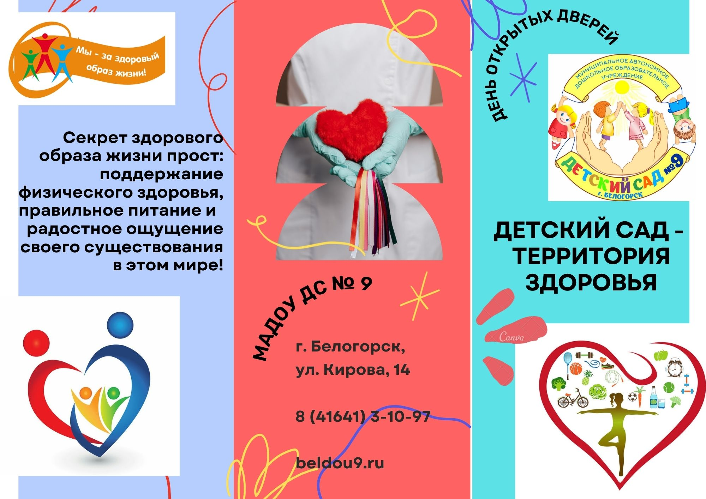

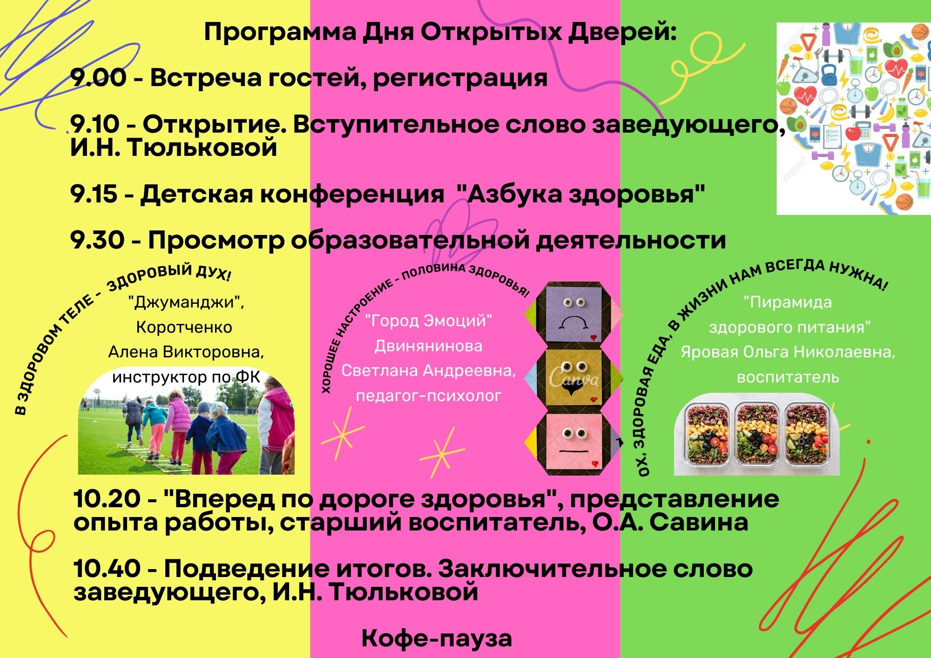

ПРИЛОЖЕНИЕ 2
Образовательная деятельность инструктора по физической культуре «Джуманджи»

Образовательная деятельность педагога-психолога «Город Эмоций»
Цель: Познакомить детей с основными эмоциями: (грусть, страх, радость, злость);
Задачи:
- развитие у детей умения понимать и передавать эмоциональные состояния;
- формировать навыки общения и сотрудничества в различных ситуациях;
- развитие творческих способностей;
- способствовать обогащению эмоциональной сферы детей;
- активизировать словарь детей за счет слов, обозначающих различные эмоции: радость, злость, грусть, печаль, обрадоваться, испуганный, страшный.
Материалы:
- Карточки эмоций (радость, грусть, страх, злость);
- Записи музыки для каждой эмоции;
- остров плакс
- «тоннель страха» (тоннель для занятия физкультурой);
- Пазлы
- «Вулкан»;( паста для слона)
- «Волшебные ингредиенты» во флаконах (
Участники: воспитанники старшей группы

Ход занятия.
Пед. -психолог: Ребята, к нам сегодня пришли гости, давайте с ними поздороваемся (ДОБРОЕ УТРО).
Ритуал начала занятия
Приветствие (
Психокинетическая разминка «Солнечные лучики»
Посмотрите на солнце. О чем вы мечтаете, глядя на него?
- Протяните свои правые руки в центр круга и соедините их. У нас получились солнечные лучики: они, как нежные руки мамы согревают нас своим теплом. Хочется улыбаться, радоваться новому дню. Солнце растопило обиды и грусть. Оно наполнело наши сердца добротой и любовью. Тихо постойте, пытаясь почувствовать себя солнечным лучиком.
Ребята, по дороге в детский сад, я встретила Девочку Олю и ее брата Леню. В их городе случилась беда. И они просят помощи у вас. Ребята записали видео в котором расскажут о своей беде, посмотрим?
(ответы детей)
Видео 1.
Эмоцию человека можно угадать по выражению лица. Это называется мимикой. А если мы не видим лица человека, сможем ли мы понять настроение человека? Конечно, по позе, т.е как он стоит.
Пед. -психолог: Ребята поможем королеве Оле и Лене?? (Да). Тогда отправляемся прямо сейчас.
Пед. -психолог: В страну эмоций мы поедем на ..
Пед. -психолог:
Ребята мы приехали на «остров Грусти». Все жители острова потеряли свои эмоции. (музыка грусти). Жители страны хотят, чтобы мы напомнили им, как грустить и поплакать. Подумайте и вспомните, когда вам бывает грустно? (высказывание детей, как мы с вами можем помочь, жителям этого острова не грустить? (Ответы детей – пожалеть им чего-то хорошего).
Когда мы грустим, можно заметить опущенные уголки губ, веки и брови. А голова и плечи опускаются.

У этого острова есть тайна. Давным – давно злая волшебница Обида Плаксовна заколдовала жителей острова. И они забыли как это улыбаться. Только самые добрые ребята смогут расколдовать остров. И оставила этот конверт.
По моему это и есть заклинание, но оно рассыпалось на части. Давайте его соберем. (собираются пазлы).
Когда тебе грустно:
- Постарайся улыбнуться
- Возьми любимую игрушку и поиграй ей
- Вспомни о самом приятном на свете
- Поиграй с друзьями.
Ребята, а за то, что вы оказались такими добрыми и вежливыми, грустинки вам передали «ингредиент», с помощью которого мы с вами сможем отправиться дальше и помочь ребятам. Вы готовы? (ДА). Дети под спокойную музыку

Пед. -психолог: Посмотрите, какая ужасная и страшная пещера. Так просто нам не пройти, путь нас ждёт не лёгкий, страшный и опасный, только самые смелые могут пролезть через тоннель - страха, посмотреть страху в глаза и справиться с ним, вы готовы? (ДА). (Дети проходят через тоннель страха, изображая страх на лице – звучит музыка «Баба Яга»). Вот мы и пришли в пещеру страха, но так просто, отсюда не выйти, для этого нужно признаться себе в том, чего вы боитесь больше всего. (я боюсь пауков, а вы?) когда мы чего-то боимся брови поднимаются, глаза раскрываются. Страх подстригает нас и мы стоим как статуя.
Послушайте ребята стихотворение:
Меня напугал так сильно страх
В потемках у ворот,
Что я в испуге крикнул «Ах»
Совсем наоборот.
Я крикнул «ха», и мигом страх
Забился под забор….
Он струсил сам! И слово «ах»
Я позабыл с тех пор.
-Запомните, как можно напугать страх, и всегда применяйте слово «Ха», когда вам будет страшно.
Давайте поднимем руки вверх, наберем воздух и крикнем «Ха, Ха, Ха»
Посмотрите на столе у нас лежат картинки, что там нарисовано? Правильно, страхи. Чтоб их нам победить, нужно посмеяться над ними, нарисуйте что-нибудь смешное этим страхам!
Молодцы! Мы с вами победили страх. И за это мы получаем второй ингредиент. Вы готовы отправляться дальше? (ДА)
Пед. -психолог: Вот мы и поднялись на вершину злости. Ребята, бывает так, что вы злитесь? (ответы детей) Я очень злюсь, когда ….. а вы?
Когда мы злимся наши брови опускаются и сдвигаются, вгляд меняется, а губы поджимаются. Наше тело напрягается и сжимаются кулаки.
Как мы можем справиться со своей злостью?
Можно: потопать ногами, побить подушку, разорвать бумагу или покричать в стаканчик злости!
Здорово, мы избавились от злости! Получаем еще один ингредиент и отправляемся дальше

Следующая наша остановка, море Радости. Напомним жителям, как радоваться, но не просто, а со словами: «Я радуюсь когда…»
А чтобы поднялось наше настроение поиграем в игру и потренируем наши пальчики. (Игра )
Как ваше настроение? Хорошее.
Когда мы радуемся, лицо меняется. Щеки приподнимаются, уголки рта поднимаются – мы улыбаемся. А когда мы радуемся, что нам хочется делать? Танцевать! Обниматься!
(Все танцуют под веселую музыку)
Пед. -психолог: вспомним, какие чувства мы испытывали на протяжении всего путешествия, какие эмоции встречались на нашем пути (ответы детей). Правильно, первая эмоция это грусть, покажите мне её, какая она (дети с помощью мимики и пантомимики изображают радость). Молодцы, значит первый ингредиент – грусть (педагог добавляет в вулкан первый волшебный ингредиент). Что-то происходит с нашим вулканом, он расколдовывается? (НЕТ). Какой же второй волшебный ингредиент, мы должны добавить (СТРАХ, покажите мне, как выглядит страх (дети изображают страх, а педагог добавляет в вулкан второй волшебный ингредиент, посмотрите ребята, что-то происходит (НЕТ, какой же ещё эмоции не хватает нам, чтобы расколдовать волшебный вулкан? педагог добавляет третий волшебный ингредиент в вулкан). Посмотрите, мы вернули всем жителям города эмоции. (из вулкана идёт пена, дети радуются, удивляются).
А сейчас мы проверим запомнили ли вы эмоции.
…….и …….. найдите на картинках радость и покажите позой
…… и ….. найдите грусть и покажите позой
…. И …. Найдите страх и покажите позой
И какая эмоция у нас осталось? Правильно, Злость.
Посмотрите, Оля и Леня снова отправили нам видео.
Образовательная деятельность воспитателя
«Пирамида здорового питания»
Цель: формировать знания о здоровом и правильном питании, как составной части сохранения и укрепления здоровья.
Задачи:
- обучающие: формирование умения выбирать полезные продукты для здорового, рационального питания и систематизации знаний о значении продуктов питания;
- развивающие: способствовать развитию логического мышления, наблюдательности, коммуникативных навыков;
- воспитательные: воспитывать стремление бережно относиться к своему здоровью, быть успешным в достижении своих целей.
Методы и приемы: наглядный, словесный, практический.
Формы работы: фронтальная, групповая самостоятельная.
Оборудование: макет пирамиды, картинки с изображением продуктов, мольберты, картинки с изображением героев мультфильмов, наборы картинок-продуктов, загадки, памятки «Пирамида здорового питания», тканевые мешочки с крупой (рис, гречка, пшено, макароны), мешочек с «вредными продуктами»
Предварительная работа: разучивание пословиц о хлебе, дидактические игры «Витаминка и ее друзья», «Чудесная корзина», беседа о витаминах, полезных продуктах.
Ход занятия
-Ребята, посмотрите сколько к нам пришло гостей. Но они плохо разбираются в вопросе правильного питании. Поможем составить для них пирамиду здорового питания, которая поможет им правильно питаться и быть здоровыми.
Ответы детей
- Для чего человек должен есть?
Для того чтобы ходить, прыгать, бегать, работать, в общем, чтобы жить.
Может ли человек обойтись без пищи?
Может, но недолго.
-Без еды человек не может долго прожить. Еда ему необходима в течение всей жизни. Пища для человека является энергией, которая необходима для роста и развития.
Правильное питание имеет большое значение для нашего здоровья
- А что значит правильно питаться?
- Пирамида разделена на ступени, которые включают в себя продукты питания человека. Задача, которую мы должны решить не простая. Как вы думаете, мы справимся? Начнем с первой ступени пирамиды.
1 ступень.
На первой ступени пирамиды, самой большой, жизненно-важные продукты

Чтобы узнать какие продукты находятся на первой ступени, мы с нами поиграем в игру «Отгадай, что спрятано в шарике»
Работать вы будете парами, можете посовещаться друг с другом.
Берем мешочек, пробуем на ощупь. Что в мешочке?
Чтобы проверить правильно мы отгадали, нужно высыпать в тарелку.
Оранжевый шарик – гречка
Красный – пшено
Зеленый – рис
Фиолетово-голубой- макароны
Ребята, как можно одним словом назвать рис, гречку, пшено…….КРУПА
Какие еще крупы вы знаете? (горох, пшено, манка, кукурузная и тд)
-Чтобы каша была вкуснее и полезнее, можно выбрать добавку к каше. С чем ее можно есть? Дети называют фрукты, ягоды, молоко.
Каждый день взрослые и дети должны употреблять различные каши.
Как, вы, думаете, какой продукт должен быть всегда на столе: на завтрак, обед, ужин? ХЛЕБ
Хлеб и зерна с давних пор были основными продуктами питания человека.
В них много растительного белка, витаминов и клетчатки.
А какой бывает хлеб? (пшеничный, ржаной, с отрубями, с семечками)
Я знаю пословицу: Хоть по-старому, хоть по-новому, а без хлеба не прожить.
Какие пословицы вы знаете про хлеб?
Гречневая каша — матушка наша, а хлебец ржаной — отец наш родной.
Хлеб — всему голова.
Хлеб да каша пища наша.
Как вы думаете, какие жизненно-важные продукты на 1 ступени разместим?
Макаронные изделия, крупы, хлеб.
2 ступень. Она меньше, чем 1, то тоже имеет огромное значение в питании человека. Чтобы узнать, что на ней расположено, нам надо помочь героям мультфильмов.
-Ребята, посмотрите, есть ли у героев мультфильмов проблемы со здоровьем?
«Помоги сказочным героям».
- Дюймовочка , чтобы подрасти, —молоко, творог, хлеб,
- Карлсону, чтобы не поправляться, —овощи, фрукты, вода
- Знайке, чтобы улучшить зрение, — морковка, черника, сладкий перец, шиповник.
- Незнайке, чтобы подпитать мозг, — молоко, орехи, шоколад, бананы
-Во всех продуктах питания есть очень важные для здоровья человека вещества, которые называются витаминами. Они очень маленькие, даже под микроскопом их невозможно увидеть. Витамины — важнейшие компоненты, которые не образуются в организме, а поступают только с пищей.
Витаминов много, но какие витамины самые главные для нашего организма — это АВС.
Для чего нам нужен витамин А – для зрения
Для чего нам нужен витамин В – для сердца, для нервной системы и мышц.
Для чего нам нужен витамин С – для укрепления иммунитета. Чтобы не болеть
Во фруктах и овощах и ягодах содержится огромное количество витаминов и минералов, способных улучшить общее состояние здоровья и защитить от самых тяжелых заболеваний.
Так какие продукты питания мы разместим на второй ступени пирамиды? (овощи, фрукты и ягоды).
Молодцы, мы уверенно идем к цели.
Впереди 3 ступень.
На первой ступени основные продукты, на второй - овощи, фрукты, ягоды, обогащенные витаминами. А как вы думаете, какие продукты должны быть на третьей ступени?
Чтобы узнать, вам надо отгадать загадки
Знай, корове нелегко,
Делать детям (молоко).
Какие продукты сделаны из молока?
Ждем обеденного часа –
Будет отварное (мясо).
Какие продукты сделаны из мяса?
Молоко является сбалансированным продуктом, обеспечивая организм ребенка практически всем необходимым. Очень полезны для здоровья стакан кефира, ряженки или йогурта. Мясо – это животный белок, который способствует повышению защитных сил организма.
Для нашего организма нужна еще и рыба. Рыба тоже содержит белок, также минеральные вещества, которые нужны для работы сердца.
Так какие продукты вы разместите на третьей ступени, которая еще меньше, чем предыдущие? (молочные продукты, мясо и рыбу).
Вот и вершина пирамиды здорового питания.
4 ступень самая маленькая.
Здесь мы расположим продукты, которые не содержат витамины, белки. Как вы думаете, какие? Сладости, чипсы, кока-колу.
Как мало им отводится места! Так же мало, их должно быть и в нашем рационе. Излишнее употребление сладостей приводит к серьезным болезням.
Игра «Вредные продукты» мешочек- чем можно заменить эти продукты
Какие продукты расположим на 4 ступени?
Что-то я запуталась, какие продукты находятся на каждой ступени? Предлагаю вам подойти к столам и собрать пирамиду здорового питания. Посмотрите, вы составили пирамиду здорового питания, определили местоположения продуктов в этой пирамиде
Ребята, почему пирамида здорового питания голубого цвета?
Мы теперь знаем полезные продукты.
А сейчас памятки «Пирамида здорового питания» подарим нашим гостям.
Я желаю вам: никогда не болеть, правильно питаться, быть бодрыми, вершить добрые дела.

ПРИЛОЖЕНИЕ 3
Представление опыта работы «Вперед по дороге здоровья»,
старший воспитатель
Уважаемые коллеги, сегодня мы пригласили вас, чтобы поделиться опытом своей работы.
С чего же все началось? С образовательного проекта «Здоровое питание – здоровые дети» в рамках конкурса «Воспитать человека». Реализовав проект, мы решили продолжить работу в данном направлении.
Мы стремимся заложить основы здорового образа жизни, побуждая воспитанников самостоятельно и активно формировать, сохранять и приумножать свое здоровье.
Но невозможно развивать ребенка, не создав для этого соответствующие условия. Поэтому одним из важных этапов воспитания здорового образа жизни стало создание развивающей предметно-пространственной среды. В группах появились уголки настроения, уголки приветствия, которые способствуют созданию не только положительных эмоций, но развитию двигательной активности ребенка. На лестничных маршах и в коридорах появились игры о правильном питании, режиме дня, игры на внимание и развитие межполушарного взаимодействия. Все это повышает интерес детей к здоровому образу жизни.
Следующим этапом стали опрос детей и анкетирование родителей. У детей спрашивали, знают ли они, что такое здоровый образ жизни и правильное питание; у родителей – придерживаются ли режима дня и какие меры предпринимают с целью укрепления здоровья. Проанализировав результаты, убедились в целесообразности выбранной темы и необходимости целенаправленной работы не только с детьми, но и с родителями.
И чтобы активно влиять на позицию детей и родителей используем различные формы работы.
Раз в квартал проводим «Недели здоровья». В этом году такие недели проходили особенно интересно. Воспитанники нескольких групп пекли печенье. А ребята театрального кружка «Затейники» выступили со сказкой «Мойдодыр» не только для детей младших групп, но и дл родителей.
В нашем детском саду широкую популярность имеют различные конкурсы. Дети и родители активно принимают в них участие.
Также выпускаем ежемесячную газету для родителей и детей «Поваренок», которую размещаем в приемных. А для большего охвата родительской общественности электронный вариант рассылаем в родительские чаты в WhatsApp и Telegram.
Известный факт, что образование – работа командная. Именно поэтому сегодня вам были продемонстрированы занятия не только воспитателя, но и педагога-психолога и инструктора по физической культуре. Люба их деятельность носит оздоровительно-педагогическую направленность, способствует воспитанию у детей привычек, а затем и потребностей к здоровому образу жизни.
Работы проведено не мало, но мы не останавливаемся на достигнутом. И в следующем учебном году продолжим работу по двум основным направлениям.
1. Работа с родителями. Как показала практика, родители готовы к сотрудничеству, но им не интересны скучные родительские собрании, их привлекают более современные, нетрадиционные формы сотрудничества. Именно поэтому мы организовали детско-родительский клуб «Мы вместе», в рамках которого реализуются различные мероприятия, в которых родители являются реально активными участниками образовательного процесса.
2. Работа с детьми. Как-то наткнулись на статью в газете «Кулинария и столярное дело в детском саду». Мы заинтересовались данным направлением, так появилась идея о дополнительной образовательной программе по питанию для детей. Мы с педагогом, на группе которого будем реализовывать программу уже прошли курсы повышения квалификации по данному направлению. Осталось дело за малым: составить программу и реализовать ее. Но не будем раскрывать всех секретов. Вот когда реализуем, появится повод пригласить вас снова и поделиться уже новым опытом.

ПРИЛОЖЕНИЕ 4


